Thưa quí bạn
Hôm nay mình lại nói chuyện đời thường
1. Câu chuyện "Product of Korea"
2. Câu chuyện đã quá date (9 năm rồi) được phe ta vớt ra gởi lại: Thông Báo của Cảnh Sát Liên Bang Hoa Kỳ
3. Bà con ta trong bụng vẫn coi NAG "giỏi" hơn hoạ sĩ.
4. Lại gởi cho nhau chuyệt vịt: Diễn văn của Putin - Bản dịch tiếng Việt bên dưới. – haz
5. Lại biếu các bạn cà phê VN uống vào sóm ra nghĩa địa. Mo64t số bà con người Việt ta chơi xã làng nên thống kê cho thấy mỗi ngày có 250 người chết vì bịnh ung thư.
Trong email nầy hình rất nhiều, nếu thấy thiếu các bạn nên đọc Microsoft Word attached theo.
HCD (23-Apr-2018)
==============
+
From: TH <hoe h23@ya hoo.com>
Date: 4/22/18 10:56 AM (GMT-08:00)
To: HCD j <huy017@juno.com>
Subject: Re: Xin kể 1 câu chuyện .. "Product of Korea":
Một hôm tui đi vào Costco, ăn "free" mấy cái samplings, quảng cáo các món hàng, và tui nghĩ Costco cũng "dụ khị" khách hàng ... vào Coscto thì khi đi ra cũng mua ă vài món ....
Hôm đó nó cho sampling 1 snack, rong biển kẹp/ép ở giữa những miếng/lát almonds, bao mang tên: Seaweed Crunch with Almonds.
Ăn ngon, dễ ghiền. Trên bao in: Product of Korea. Cũng có in nhứng hàng chữ Tàu, Đại Hàn, Nhật. Thấy ngon, và thấy: Product of Korea, tui mua về một bao, khoe với vợ là:
Ngon, Product of Korea.
Nàng đọc cái bao, cười, hỏi tui: Anh biết những hàng chữ này viết gì không? Tui bảo: No! Vì đâu có đọc được. Nàng mới giải thích: Đại khái, là nó viết: Ép ở China.
Tui nói: Hêèn chi nó không viết tiếng Anh .....
TH,
HCD: Thưa nhiều quốc gia nhất là Trung Cộng biết là thực phẩm của họ xuất cảng ra ngoại quốc bị ế vì khách hàng e chứa chất độc. Do đó họ có tình tránh chữ China, thay vào bằng chữ USA, Philippines, Indonesia, có khi Ấn dộ ...
Cách làm với ba quốc gia dưới là chữ nguyên thùng thực phẩm rồi vô chai, đóng gói tại nơi nầy. Thí dụ mật ong sang Ấn độ. vô chai dán nhãn tại chỗ và bán ra với nhãm hiệu là mật ong Ấn độ.
Với USA thì có khi nhập cảng thàng phẩm, vô chai có nhãn, đóng gói từ bên Tàu, trên nhãn ghi là Dist. & Sold exclusive by Con Bìm Bịp Moriovia CA 91016. Mấy bà nội trợ thấy địa chỉ USA là yên trí mua không ngần ngại. Đó là một kiểu ghi, còn nhiều kiểu khác nữa. Một bhh kể chuyện bên trên đã nêu thêm một kiểu khác.
=============
From: robert trinh
To: Nang
Sent: Saturday, April 21, 2018, 10:24:40 AM PDT
Subject: Fw: Fwd: Thông Báo của Cảnh Sát Liên Bang Hoa Kỳ
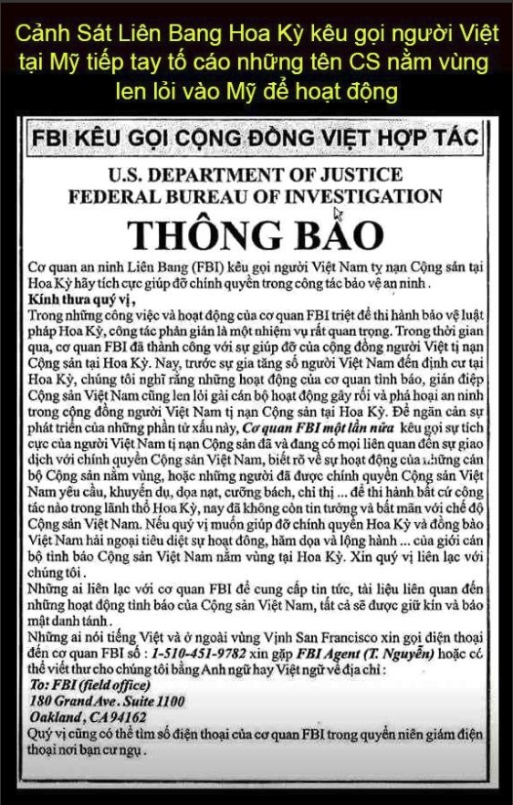
HCD: Hẳn là mấy ngày nay Quí bạn nhận được email chứa tấm ảnh nầy quá nhiều phải không. Thưa đó là chuyện cách nay ít ra cũng chín (9) năm. Thôi thì quá già rồi xin đừng chuyển cho nhau nữa nghe bà con. Mời xem hình bên dưới, nhớ đọc ngày post.
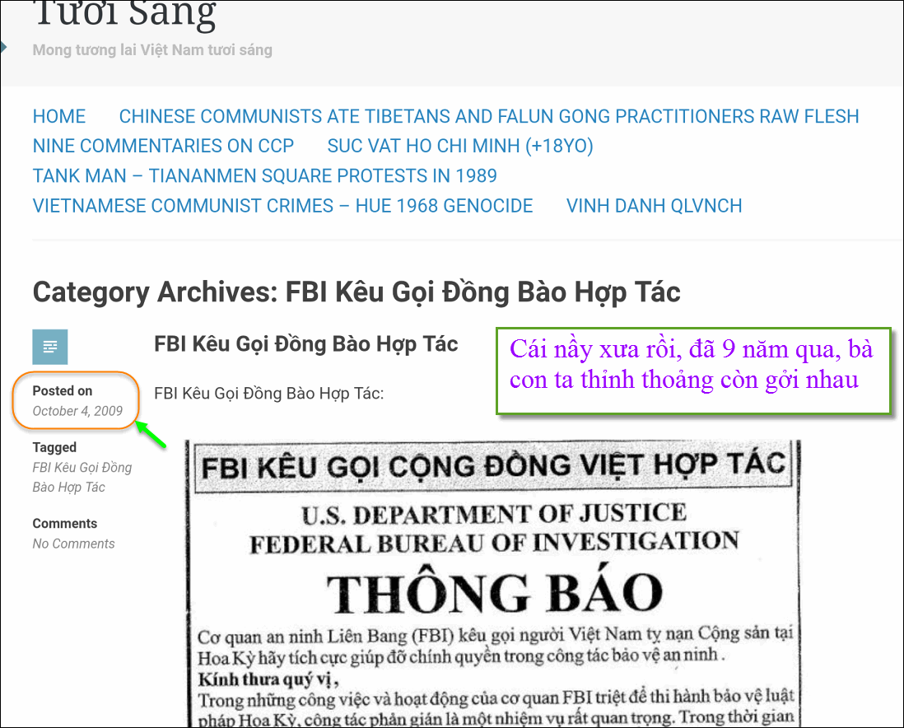
--------
Chính miệng quí vị nói đừng có chối
ùng software sử
Xưa nay tôi nhìn thấy quí vị hoạ sĩ mang giá vẽ ngồi ngoài trời trước phong cảnh đẹp. Quí vị nầy kỳ cọ suốt một buổi mới vẽ được một phần tấm tranh....trong khi đó quí vị NAG đi lướt qua dừng lại bấm mơi tấm ảnh cùng vị trí. Tôi nghĩ bụng rằng ảnh chụp sao bằng được ảnh vẽ. Nhưng giờ đây mới thấy là nhiều người co quí vị hoạ sĩ thấp giá. Chỉ có vị nào vẽ hay giống như thật mới được khen là tưởng đâu là ảnh chụp. Thiệt là tội.
Thật ra thì mỗi ngành có cái hay riêng, sao so sánh kiểu đó được. NAG chụp hình xong dùng software để sửa cho trong giống hình vẽ. Còn một số người cho là vẽ giống như chụp mới tài.
-----------
From: toan le <lekim4@yahoo.com> :
Sent: ‎Sunday‎, ‎April‎ ‎22‎, ‎2018‎ ‎06‎:‎04‎:‎16‎ ‎AM‎ ‎PDT
Subject: Diễn văn của Putin - Bản dịch tiếng Việt bên dưới. - haz
Mời xem một bài rất đáng đọc của TT Putin !
NO wonder Putin was selected by Forbes Magazine as the most powerful person in the world. This is one time our elected leaders should pay attention to the advice of Vladimir Putin.
I would suggest not only our leaders, but every American citizen should pay attention to this advice. How scary is that ?
It is a sad day when a Communist leader makes more sense than so many of our elected officials in the U.S. Senate and U.S. House of Representatives, but here it is !
Vladimir Putin's speech -- the SHORTEST SPEECH he has EVER made.
As the Russian president, Putin addressed Duma (the Russian Parliament) and
gave a speech about tensions with minorities in Russia:
(tôi bỏ phần tiếng Anh tiếp theo)
Bản dịch tiếng Việt:
Chẳng lạ gì khi ông Putin được tạp chí Forbes chọn là người quyền lực nhất trên thế giới. Đây là lúc quý vị dân cử của chúng ta nên quan tâm đến lời khuyên của Vladimir Putin. Xin đề nghị không chỉ riêng chính quyền mà mọi công dân Mỹ nên chú tâm đến lời khuyên này. Thiệt đáng sợ ? Thật đáng buồn khi một nhà lãnh đạo Cộng sản có lý hơn so với nhiều vị dân cử trong Thượng viện và Hạ viện Hoa Kỳ, nhưng quả đúng vậy !
Phát biểu của ông Vladimir Putin -- Tuyên bố ngắn nhất chưa từng có của ông. Tổng thống Nga, Putin đã nói với Duma ( Nghị viện Nga ) và trình bày những căng thẳng với các nhóm thiểu số ở Nga: "Ở xứ này, hãy sống như người Nga, bất cứ ai trong nhóm thiểu số, từ bất cứ chốn nào, nếu muốn sống ở Nga, làm việc và ăn ở Nga, cần phải nói tiếng Nga, và phải tôn trọng luật pháp Nga. Nếu muốn sống theo luật Sharia và đời Hồi Giáo, chúng ta khuyên họ nên đi đến và sống ở những nơi coi Hồi Giáo là pháp luật địa phương. Nước Nga không cần đến dân thiểu số Hồi giáo, dân thiểu số đó cần Nga, và chúng ta sẽ không cấp cho họ những đặc quyền nào cả, hoặc cố gắng thay đổi luật lệ của chúng ta để thích nghi với ước nguyện của họ, cho dù họ la ' kỳ thị ' to thế nào chăng nữa ! Chúng ta sẽ không tha thứ việc bất kính nền văn hoá Nga của chúng ta.
Chúng ta phải học được từ những vụ tự vẫn của các chế độ dân chủ gọi là - Mỹ, Anh, Pháp, Đức và Hoà Lan - nếu quốc gia chúng ta muốn sống còn. Dân Hồi giáo đang xâm chiếm những nước này, NHƯNG họ sẽ KHÔNG thống trị được Nga ! Phong tục và truyền thống của nước Nga chúng ta không phù hợp với lối kém văn minh hoặc những ứng xử man rợ của Sharia và dân Hồi giáo. Khi cơ quan lập pháp được nể trọng này nghĩ về việc lập ra những đạo luật mới, xin nhớ quan tâm đầu tiên đến ích lợi quốc gia Nga, và phải luôn nhớ rằng dân thiểu số Hồi giáo không phải là người Nga". Giới chính trị gia trong nghị viện Duma đã cùng đứng lên ngợi khen Putin trong 5 phút./.
HCD: (bắt đầu trích -- >) Giới chính trị gia trong nghị viện Duma đã cùng đứng lên ngợi khen Putin trong 5 phút(< -- hết trích)
Ba xạo hết biết. Có bốn năm cái webpage chuyên môn cắt cổ vịt đã nhốt con vịt sinh năm 2013 nầy lâu rồi. Năm năm sau. phe ta thấy mang ra thả tiếp cho bô lão xem mà "mừng".
Than ôi! Mơ ước không thành:
Kìa những kể không cầu sao lại được
Tủi phận mình mong mảo vậy mà sai!
Xin mời xem hai trích dẫn (hình) từ webpage chuyên nhốt vịt.
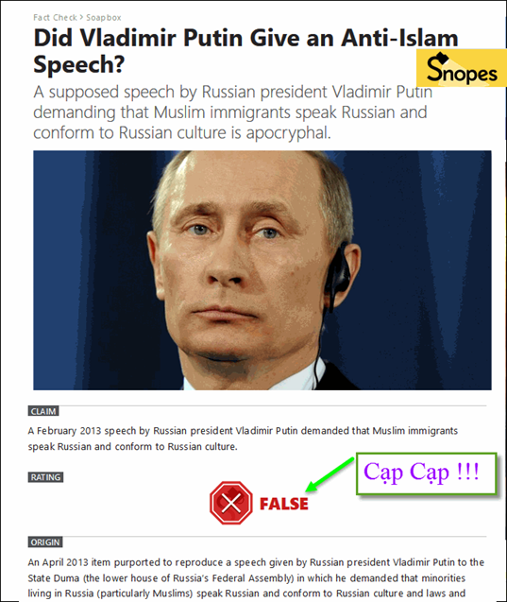
Xin đọc thêm chi tiết trong webpage nầy click => https://www.snopes.com/fact-check/false-vladimir-putin-anti-muslim-speech/
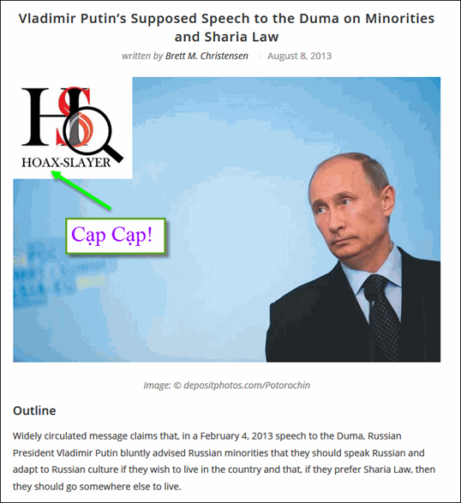
Xin đọc thêm chi tiết trong webpage nầy click => https://www.hoax-slayer.net/vladimir-putins-supposed-speech-to-the-duma-on-minorities-and-sharia-law/
Còn nữa, trích nhiều cũng vậy thôi.
